CENTRO DE BACHILLERATO TECNOLOGICO Industrial y de Servicios #123
ESPECIALIDAD DE MECATRONICA
SUBMODULO 1: MIDE E INTERPRETA LAS VARIABLES DE LOS SISTEMAS ELÉCTRICOS, ELECTRÓNICOS Y MECÁNICOS DE SISTEMAS MECATRÓNICOS.
ALUMNOS (EMPEZANDO POR APELLIDO PATERNO):
DOCENTE: ING. KARINA SOTO SILVA
Morales Sánchez Cesar Augusto
Martínez Vázquez Emilio
García Ramírez Luis Ángel
Peralta Bautista Ramon Edoardo

PRÁCTICA # 4: REPASO DEL USO DEL VERNIER (IMPERIAL) Y MICRÓMETRO.
FECHA: 31 de mayo de 2022

OBJETIVOS
- Que el alumno conozca el calibrador vernier en formato imperial (sistema ingles), identifique sus partes, clasificación, cuidados al utilizarlos y aplicaciones particulares.
- Que el alumno realice mediciones con los instrumentos tipo vernier y micrómetro, identifique errores de medición y precisión en sus lecturas.

INTRODUCCIÓN:
El micrómetro (del griego micros, pequeño, y metros, medición), denominado también Tornillo de Palmer, es un instrumento de medición cuyo funcionamiento está basado en un tornillo micrométrico (Figura 1) que se desplaza axialmente longitudes pequeñas al girar el mismo dentro de una tuerca, dichos desplazamientos se trasladan a un husillo que se aproxima a la pieza a medir. El desplazamiento puede ser de ½ mm y de 1mm para giros completos en los instrumentos milimétricos y por lo general de 0,025” en los de micrómetros graduados en pulgadas, a diferencia del vernier, la versatilidad de medidas en este tipo de instrumento está limitada, sin embargo, existen diferentes configuraciones de micrómetros para cada tipo de medición.
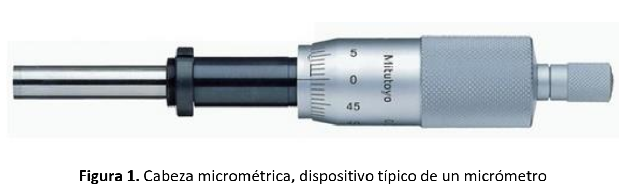
El rango máximo de medida del micrómetro es limitado a comparación de un vernier, en
general las longitudes de medición de este tipo de instrumento se encuentran entre 25 mm ó 1
pulgada, pero la configuración de los mismos permite cumplir con mayores dimensiones. La
ventaja es que ofrecen una exactitud y precisión superior. Es por esto que el micrómetro es
ampliamente usado en las áreas de ingeniería mecánica para medir con precisión medidas
internas, externas, grosores, profundidades y algunas geometrías especiales, las medidas
mínimas que pueden detectar están del orden de milésimas de milímetros (0,001 mm) y de
diezmilésimas de milímetros (0,0001mm).
Existen tres clases principales de micrómetros basados en su aplicación, estos son: micrómetro
externo, micrómetro interno y micrómetro de profundidades; existen así mismo, otros
micrómetros de aplicaciones especiales como son: micrómetro de cuchillas, micrómetro para
tubos, micrómetro para roscas y micrómetro con tope en “V” (Figura 2). Sin embargo, el más
común es el micrómetro de exteriores y por lo tanto esta práctica se centrará en el mismo.
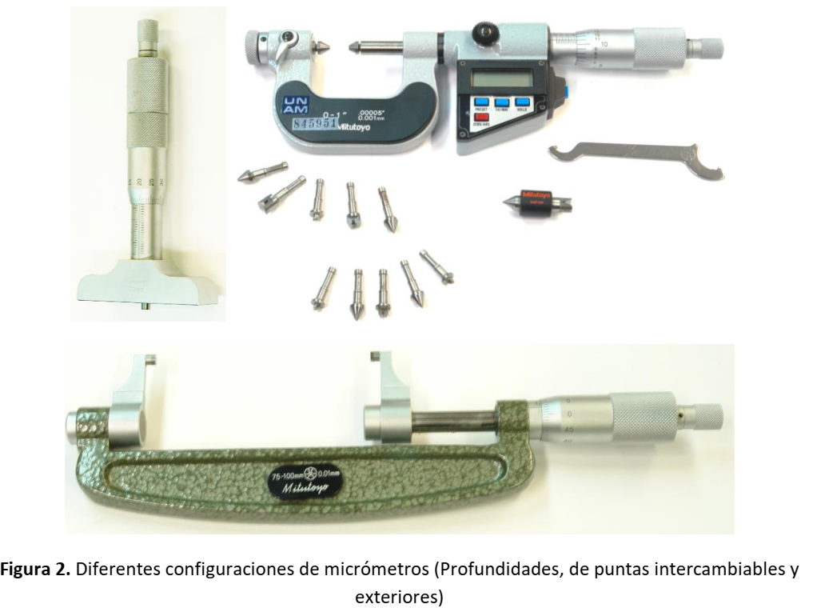

MATERIAL:
- 1 Vernier escala de pulgada.
- Micrómetro Escala en mm
- Micrómetro (Escala de Pulgada)
- Celular
- Aplicación VernierCaliper
- Procesador de texto

DESARROLLO:
- Instala la aplicación VernierCaliper en tu celular (Aplicación gratuita disponible para Android).

- La aplicación permite deslizar la regla movible del vernier colocar las siguientes medidas y tomar capturas de pantalla y agregarlas en la tabla que a continuación se muestra:

medida (pulgadas) | captura de pantalla
$1"\frac{3}{8}$ (Ejemplo)
$$\frac{1}{2}$$ | 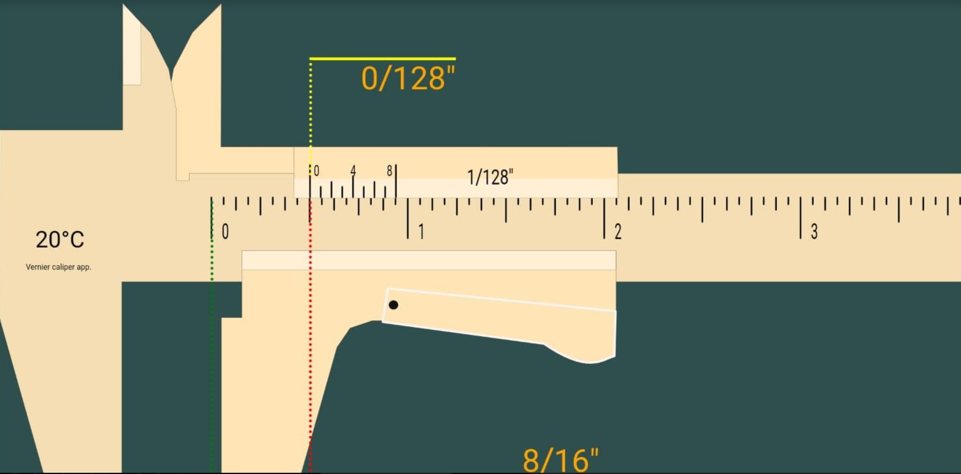
$$\frac{5}{128}$$ | 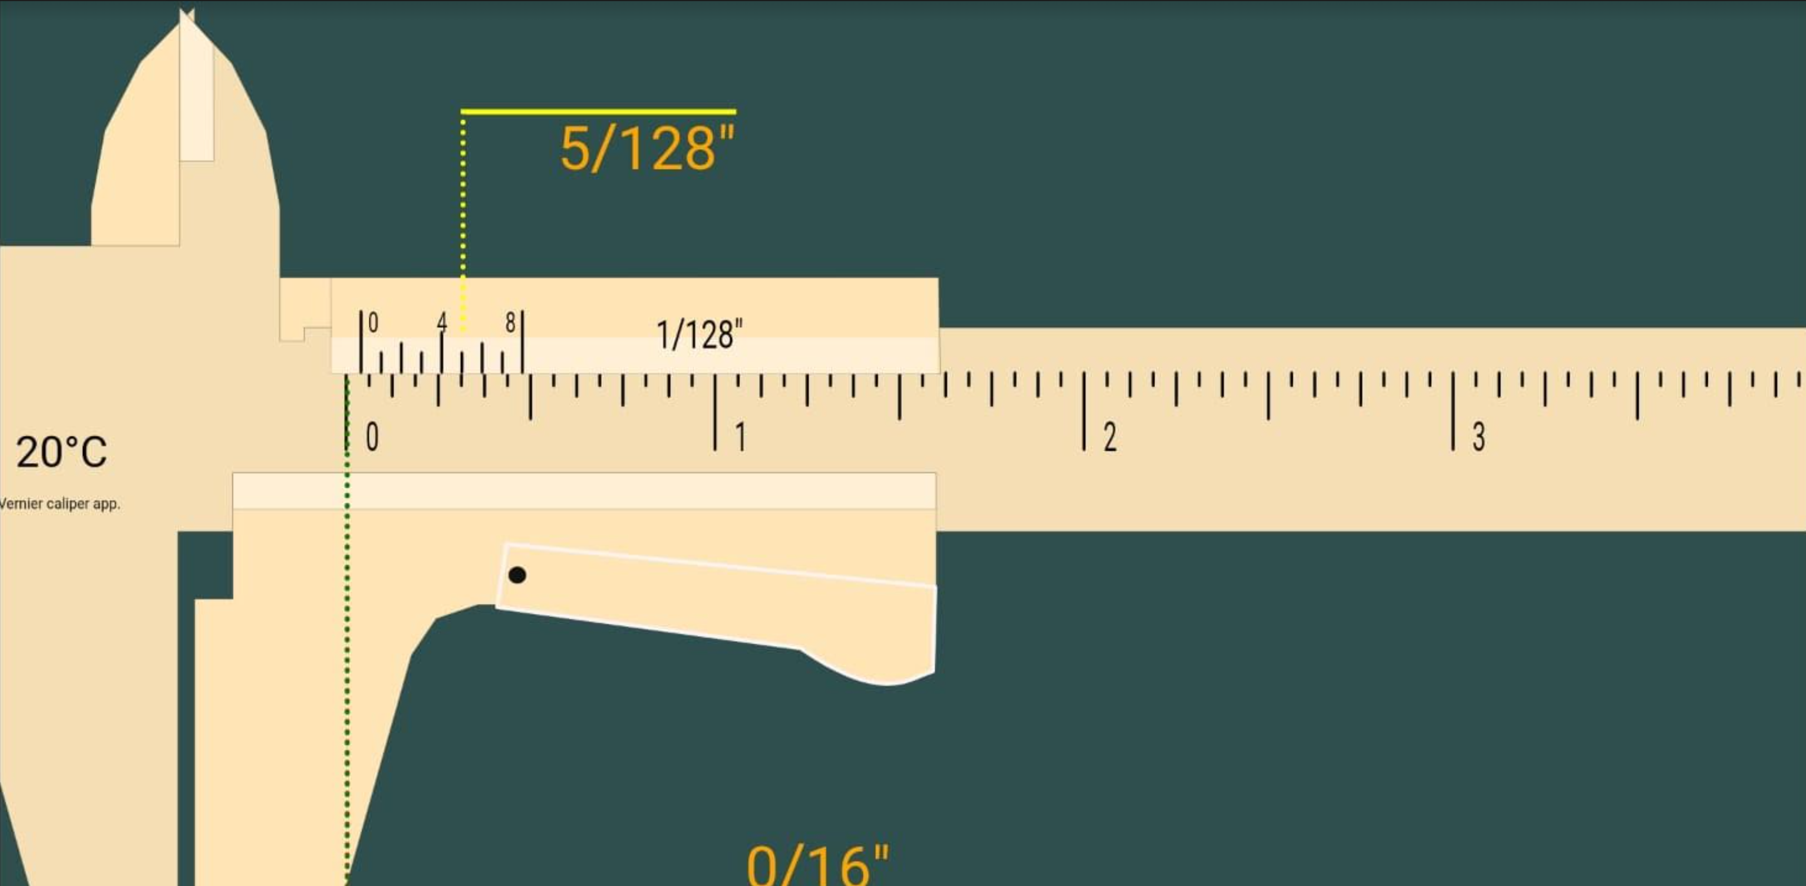
$$\frac{3}{8}$$ | 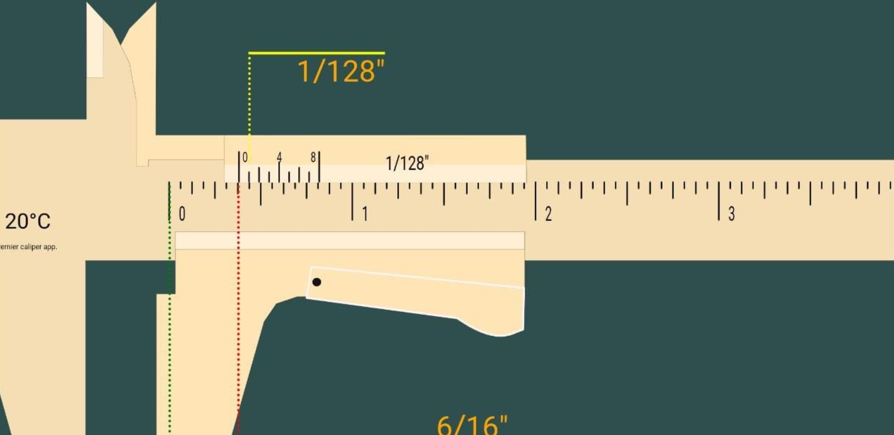
$$1"\frac{3}{16}$$ | 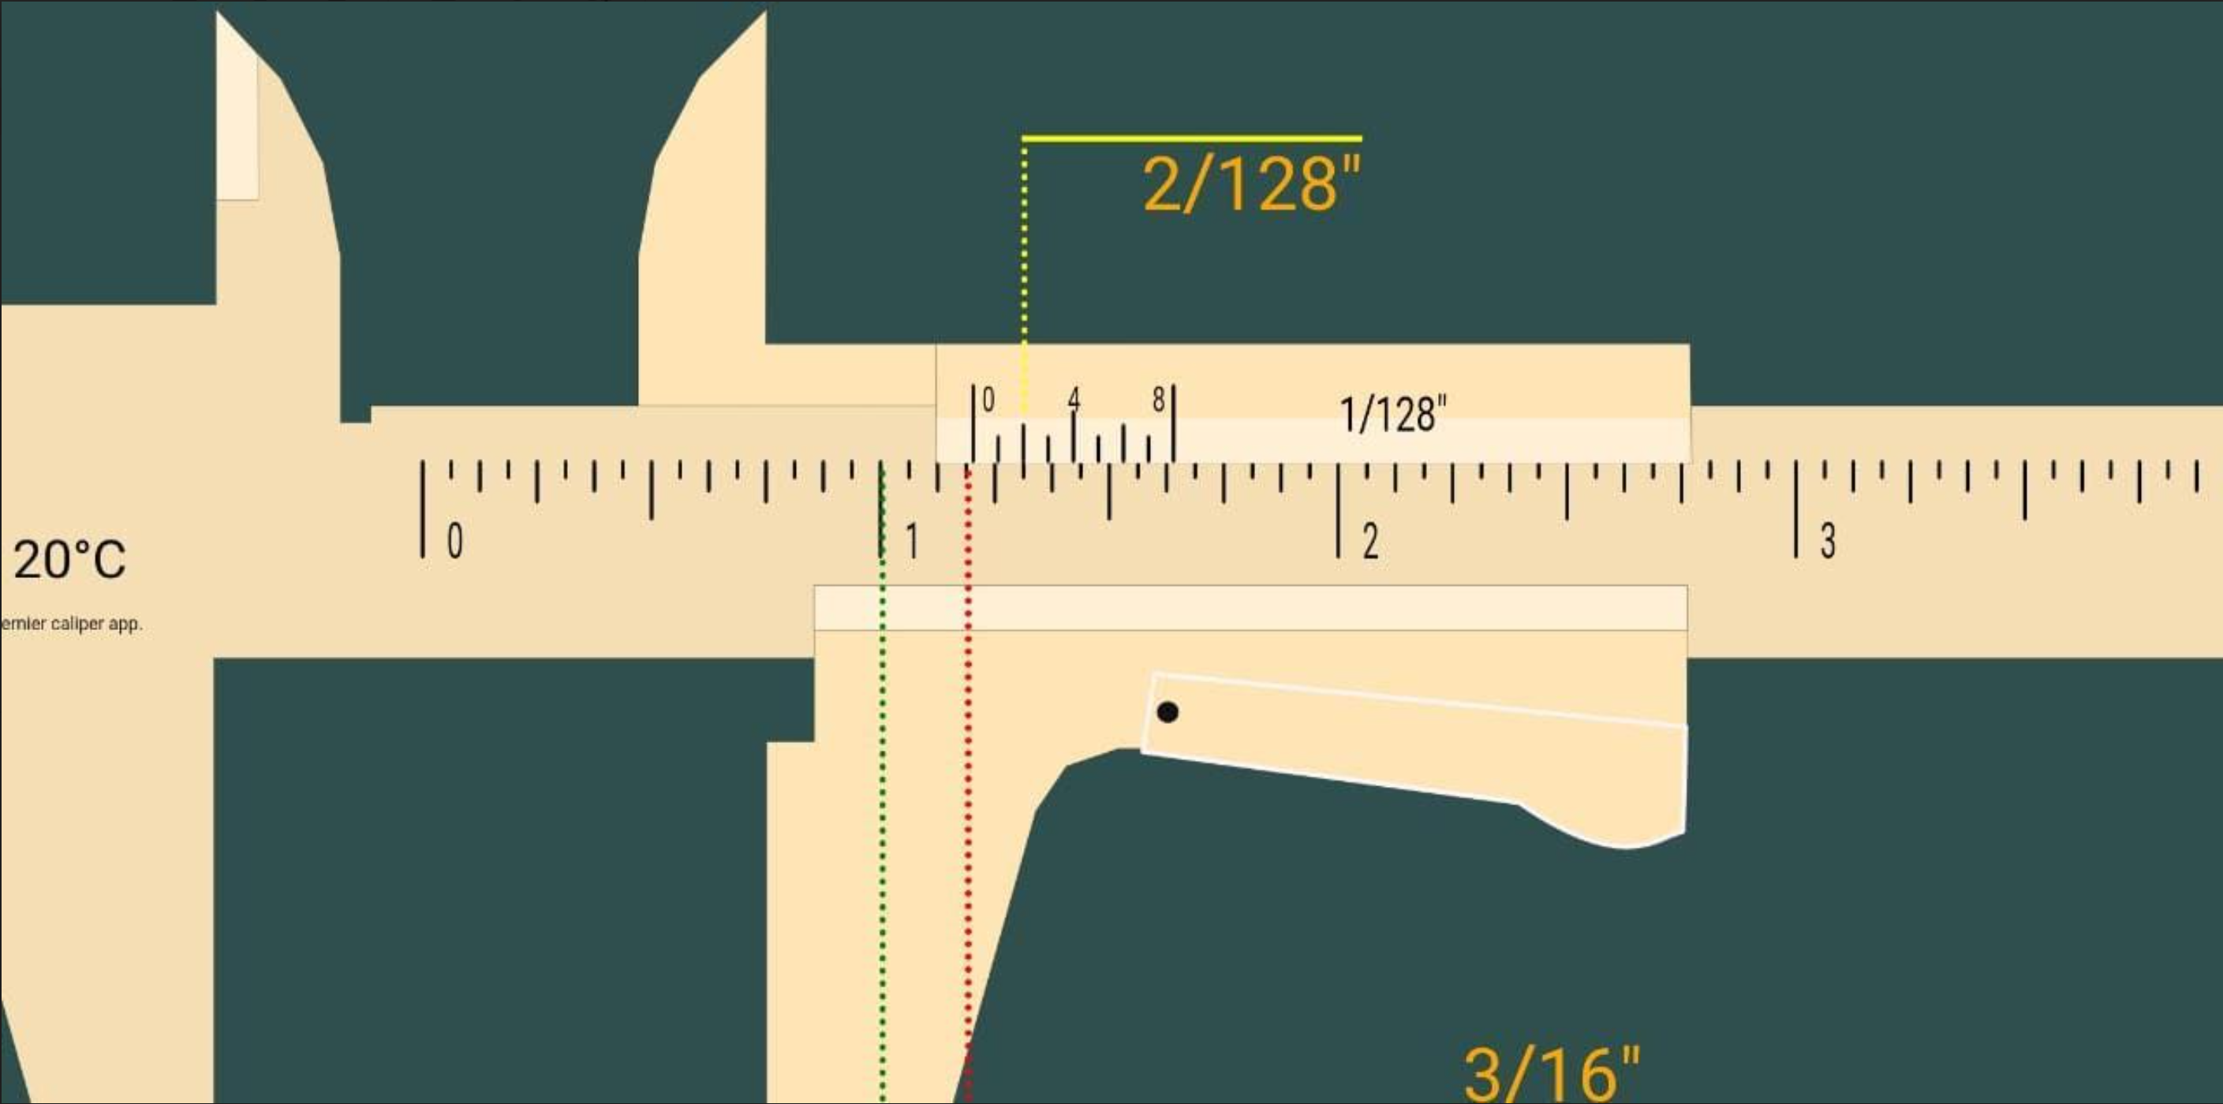
$$1"\frac{5}{64}$$ | 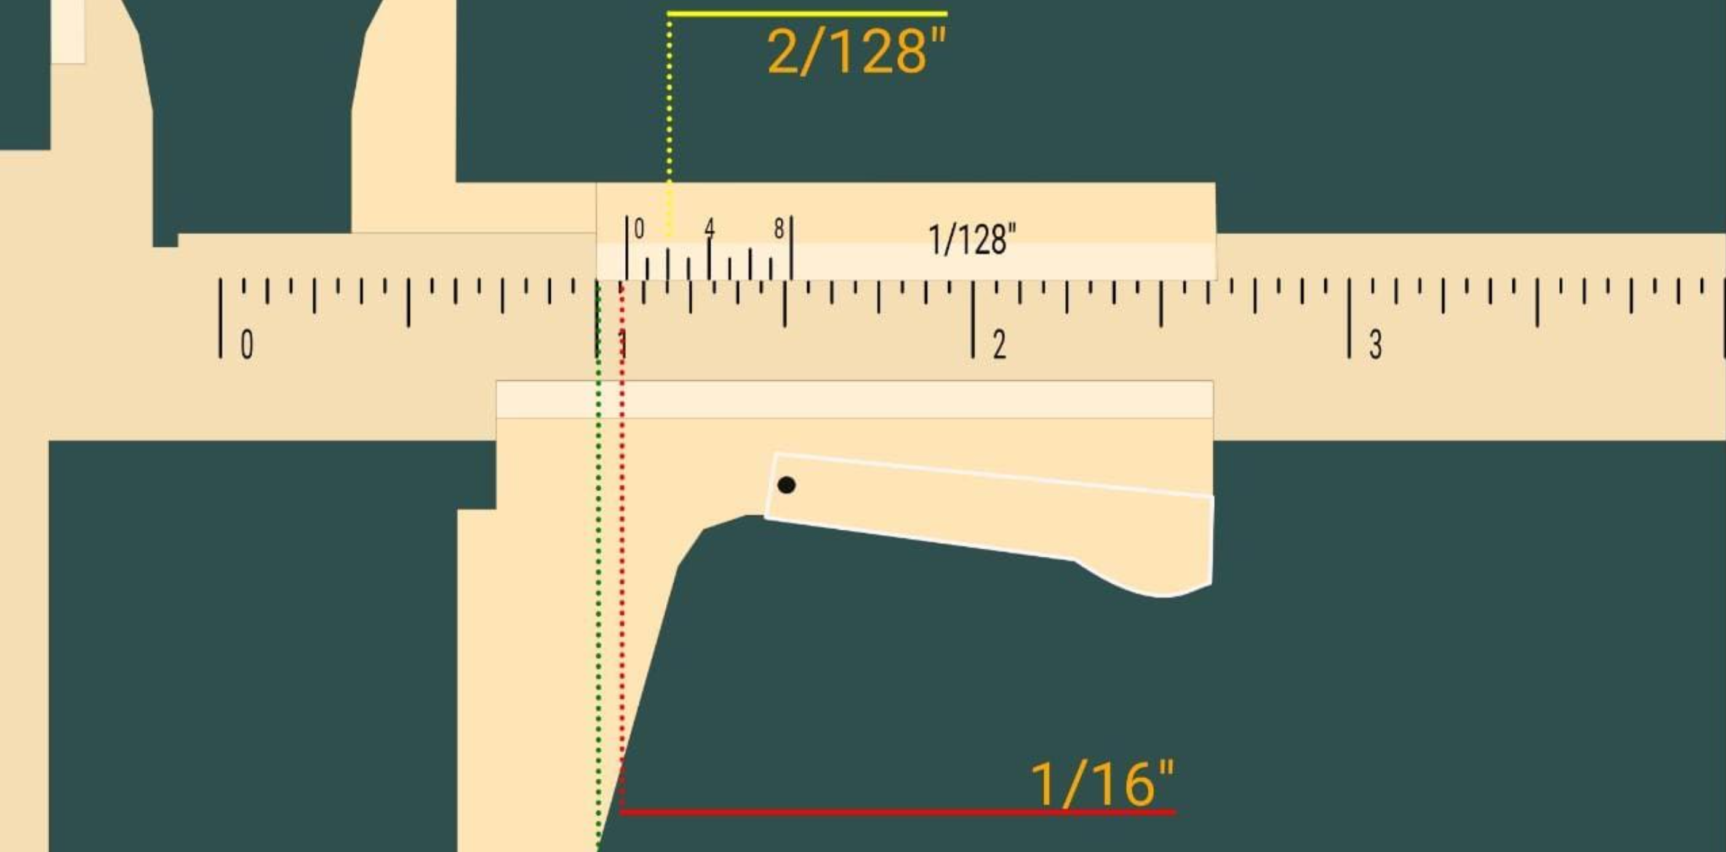
2” | 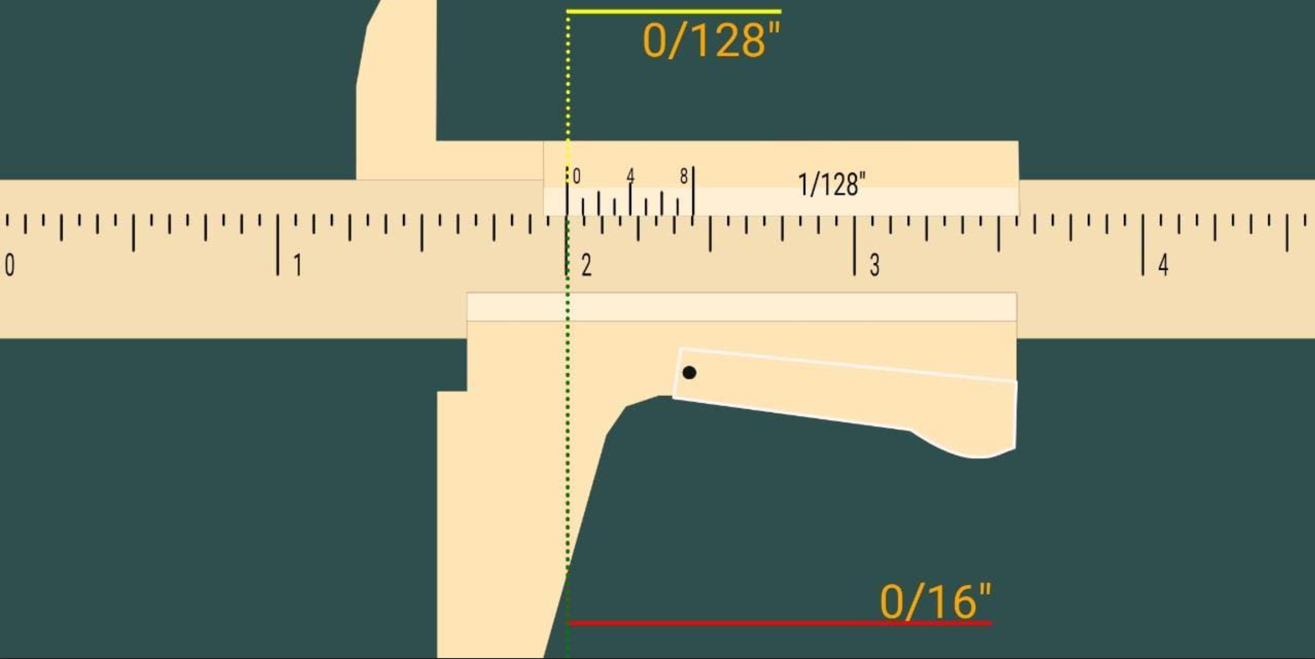

PARTE 2: EJERCICIOS DE MICRÓMETRO EN MM
- Realiza las mediciones de los ejercicios marcados en la aplicación rellenando con la evidencia fotográfica la tabla de abajo.

 | Material | Medida | Precisión | Evidencia Fotográfica
Ejercicio 1 | Aluminio | 11.38mm | 0.01mm | 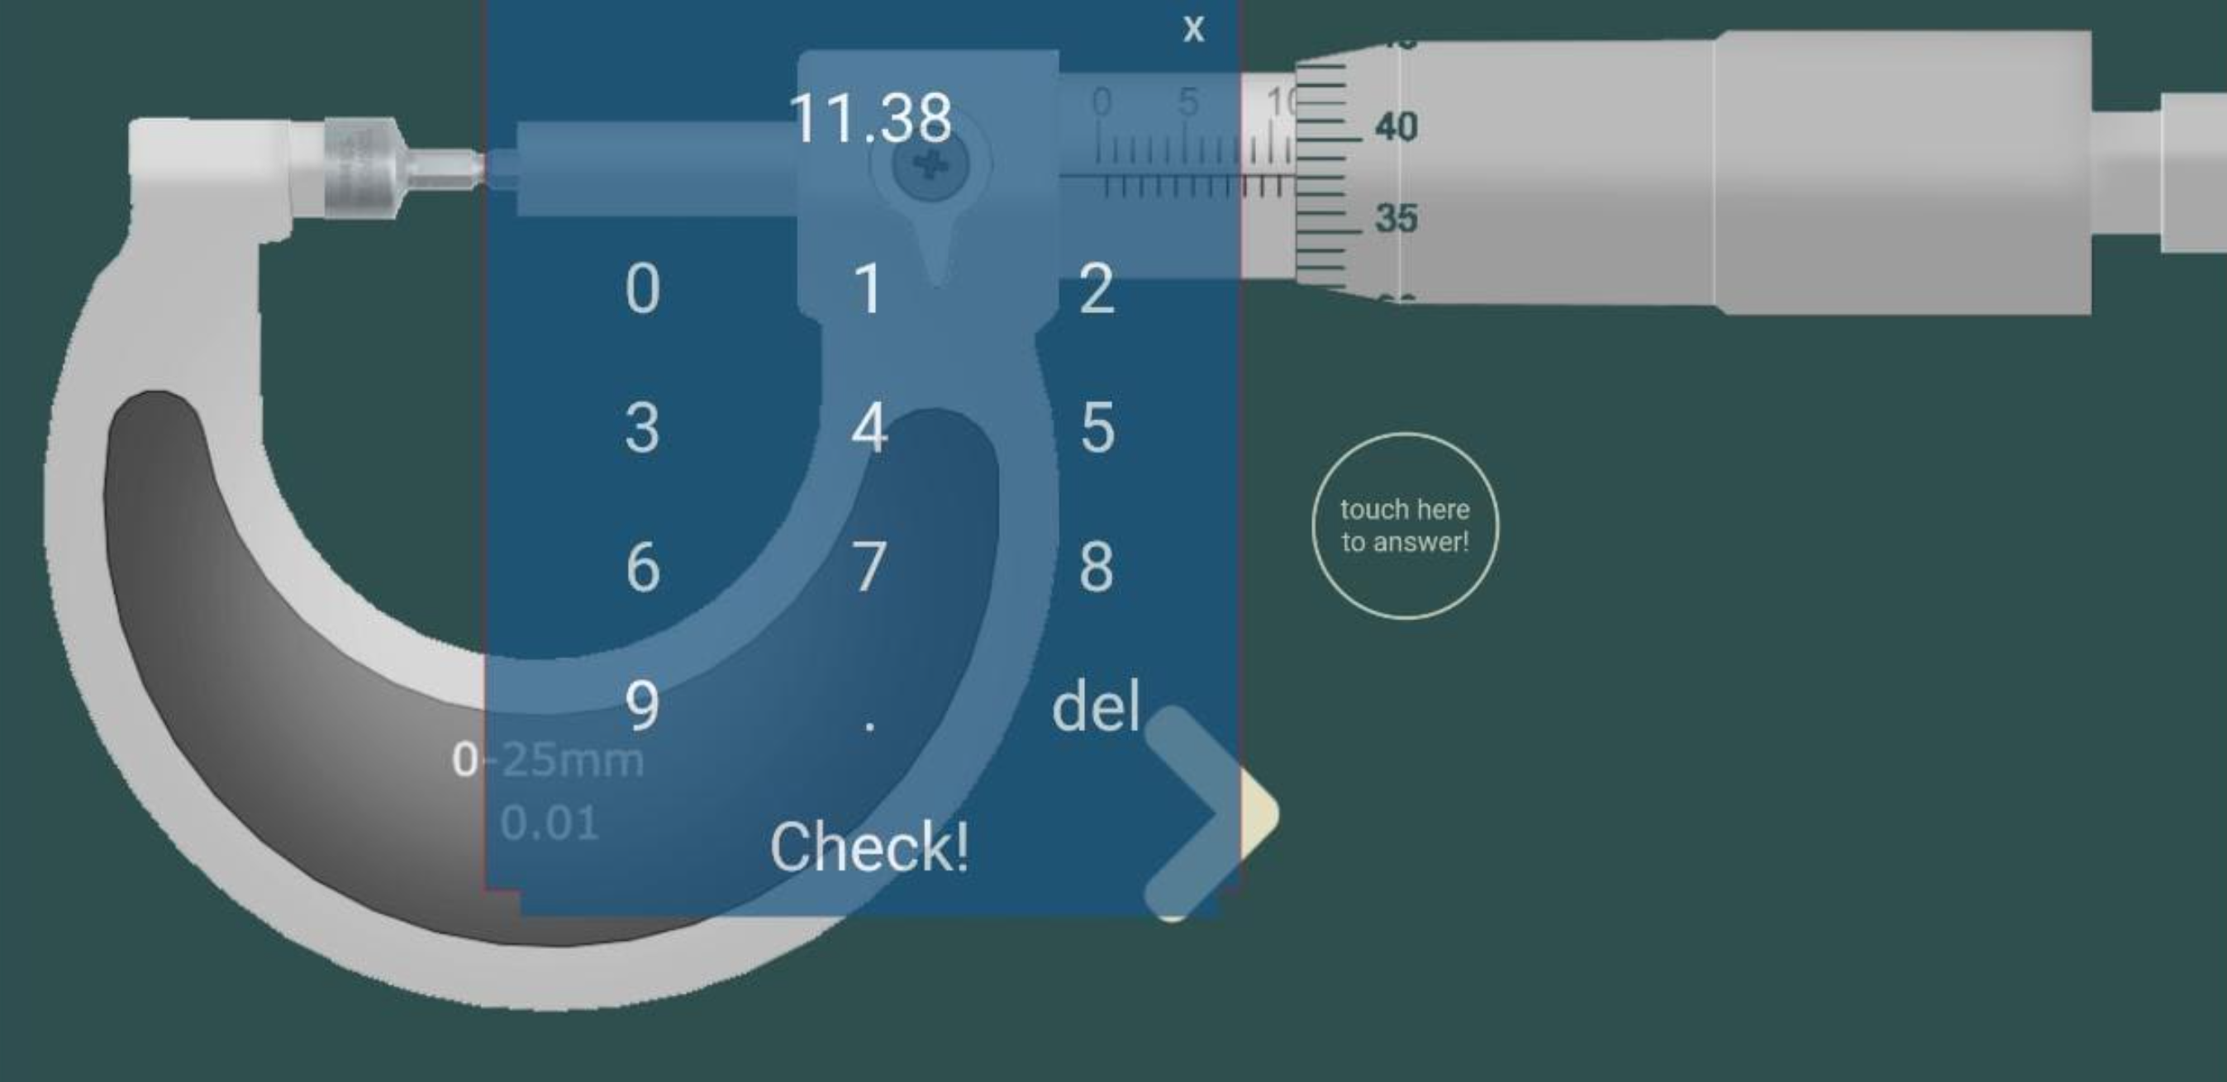
Ejercicio 2 | Metal | 12.23mm | 0.01mm | 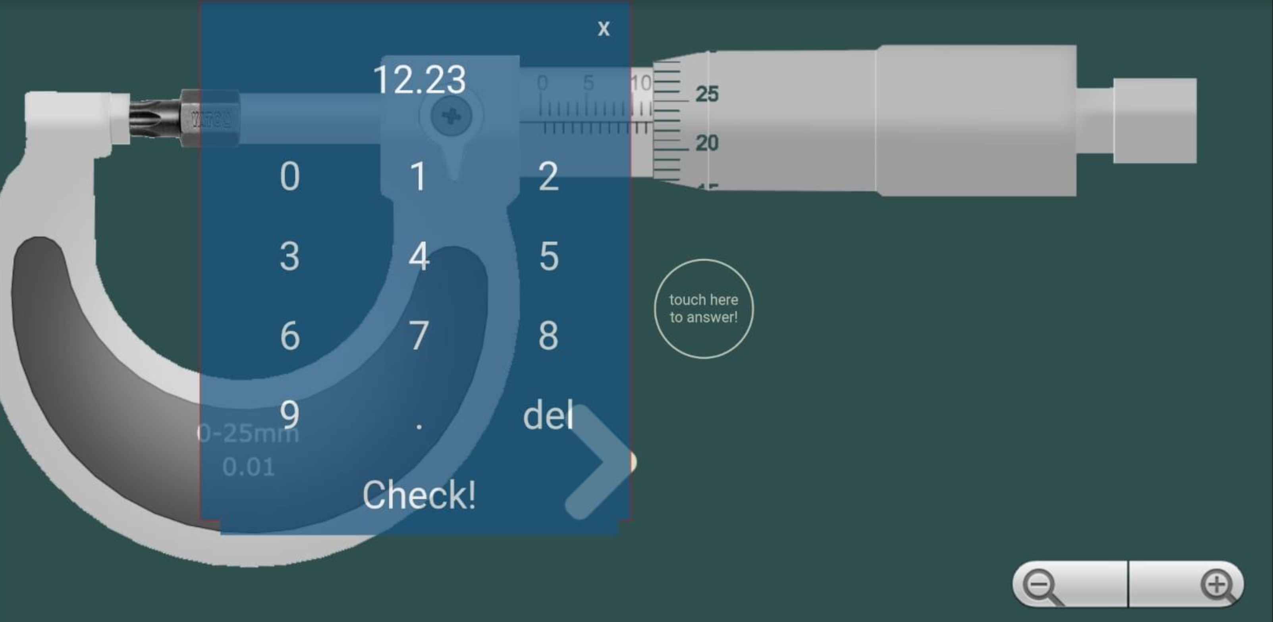
Ejercicio 3 | Estaño | 22.52mm | 0.01mm | 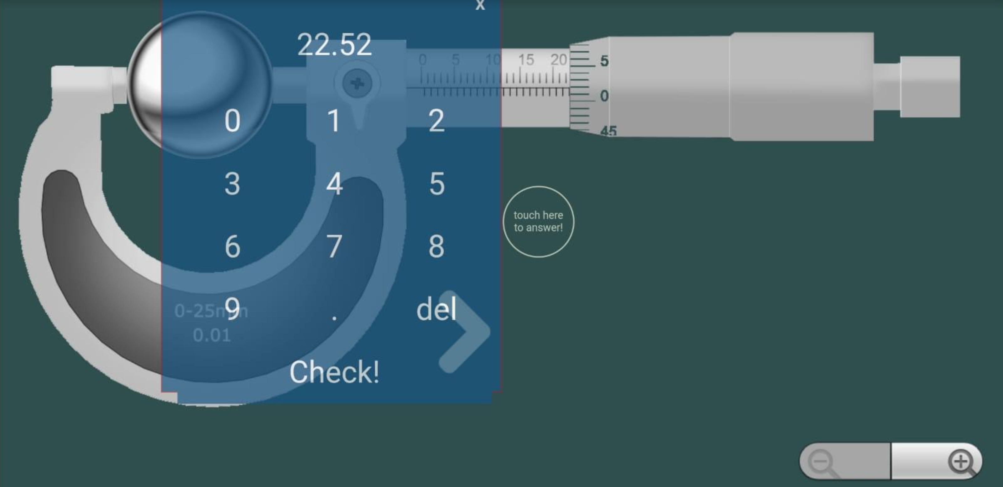
Ejercicio 4 | Plástico | 18.71mm | 0.01mm | 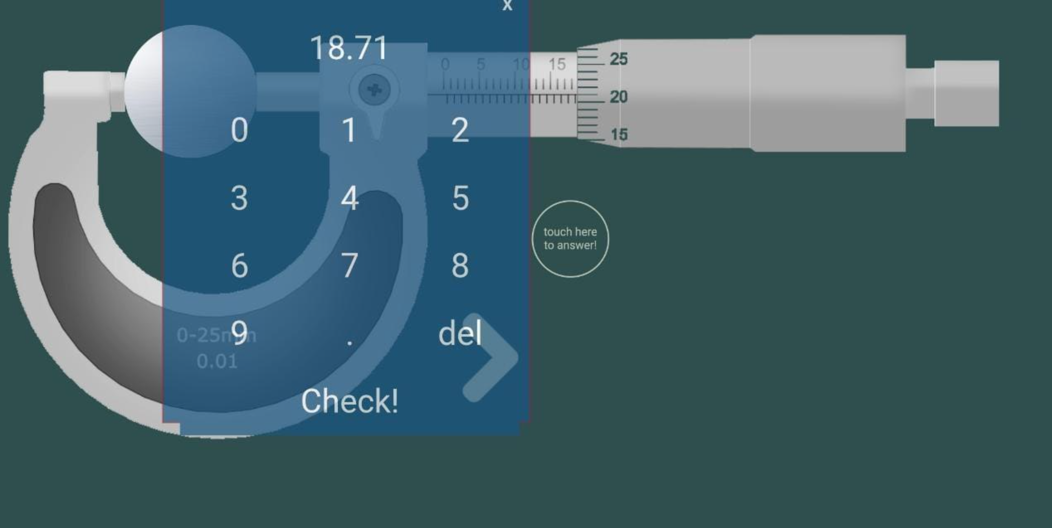
Ejercicio 5 | Plástico | 24.75mm | 0.01mm | 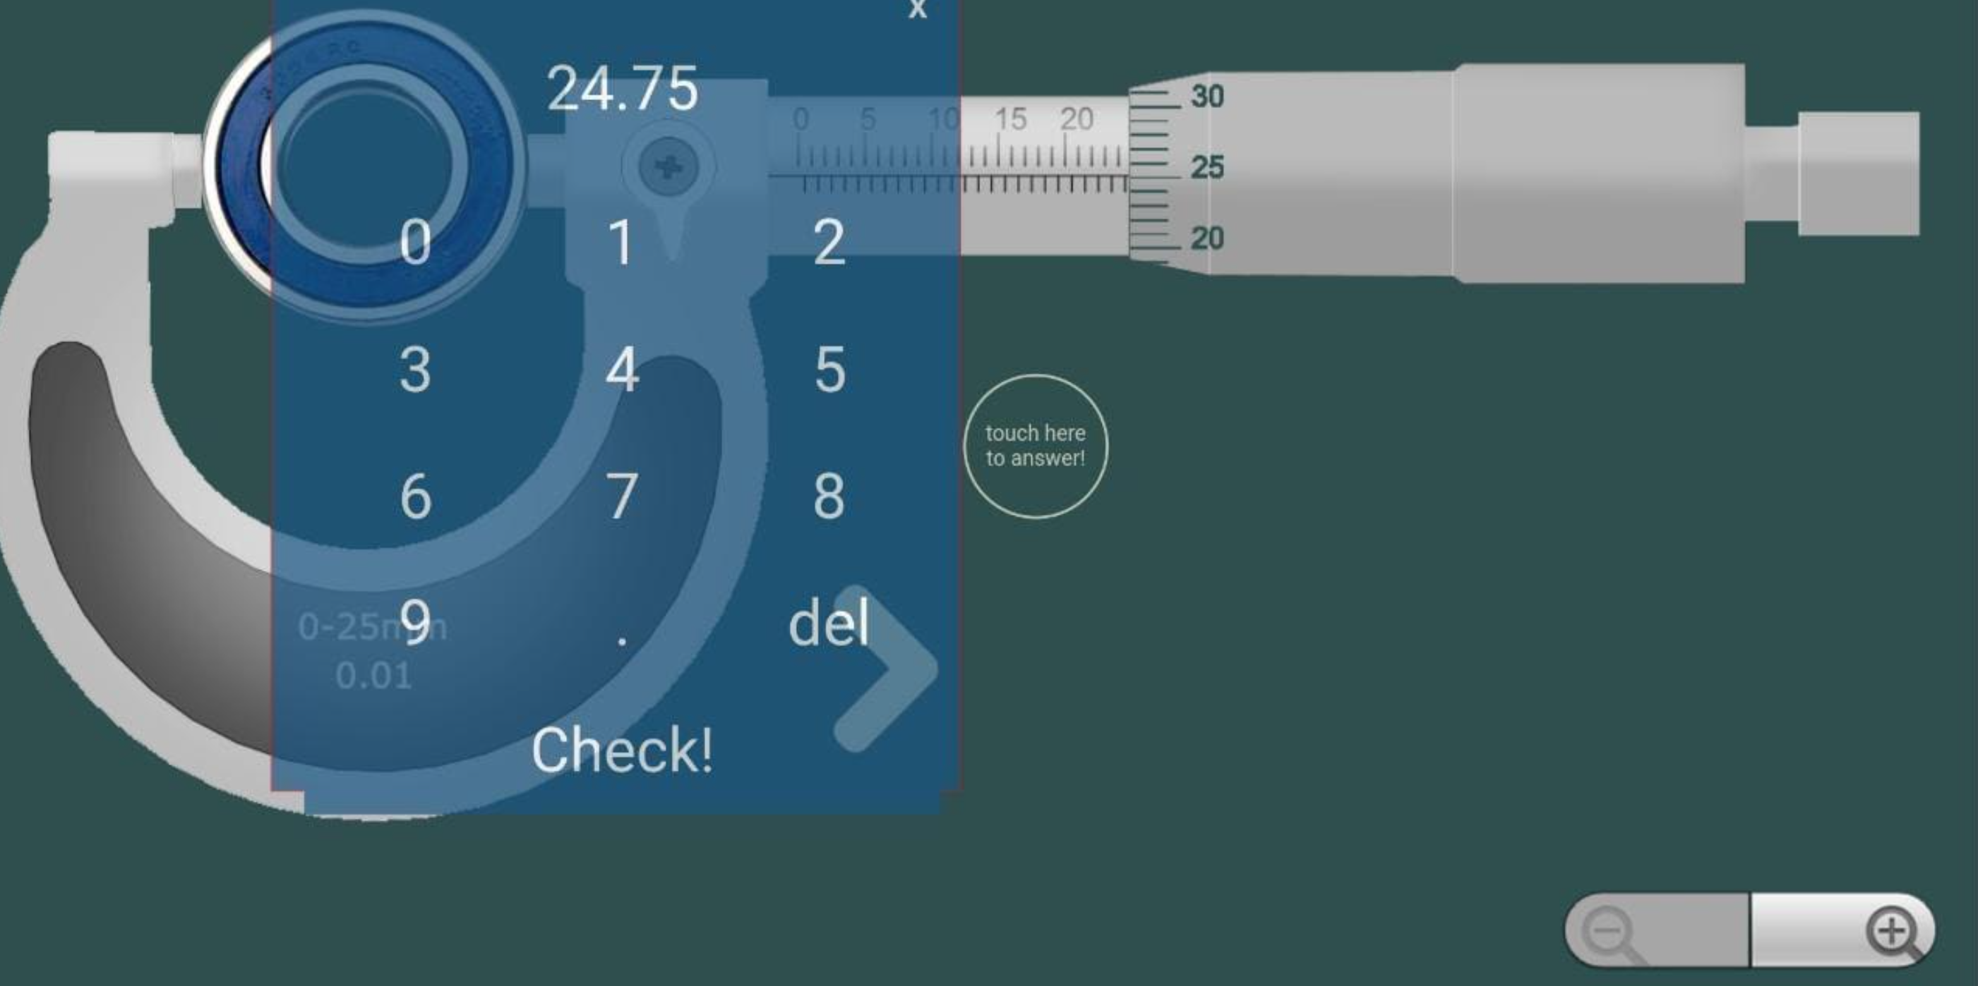

PARTE 2: EJERCICIOS DE MICRÓMETRO EN PULGADAS
- Realiza las mediciones de los ejercicios marcados en la aplicación rellenando con la evidencia fotográfica la tabla de abajo.

 | Material | Medida | Precisión | Evidencia
Ejercicio 1 | Acero | 0.3702’’ | 0.0001’’ | 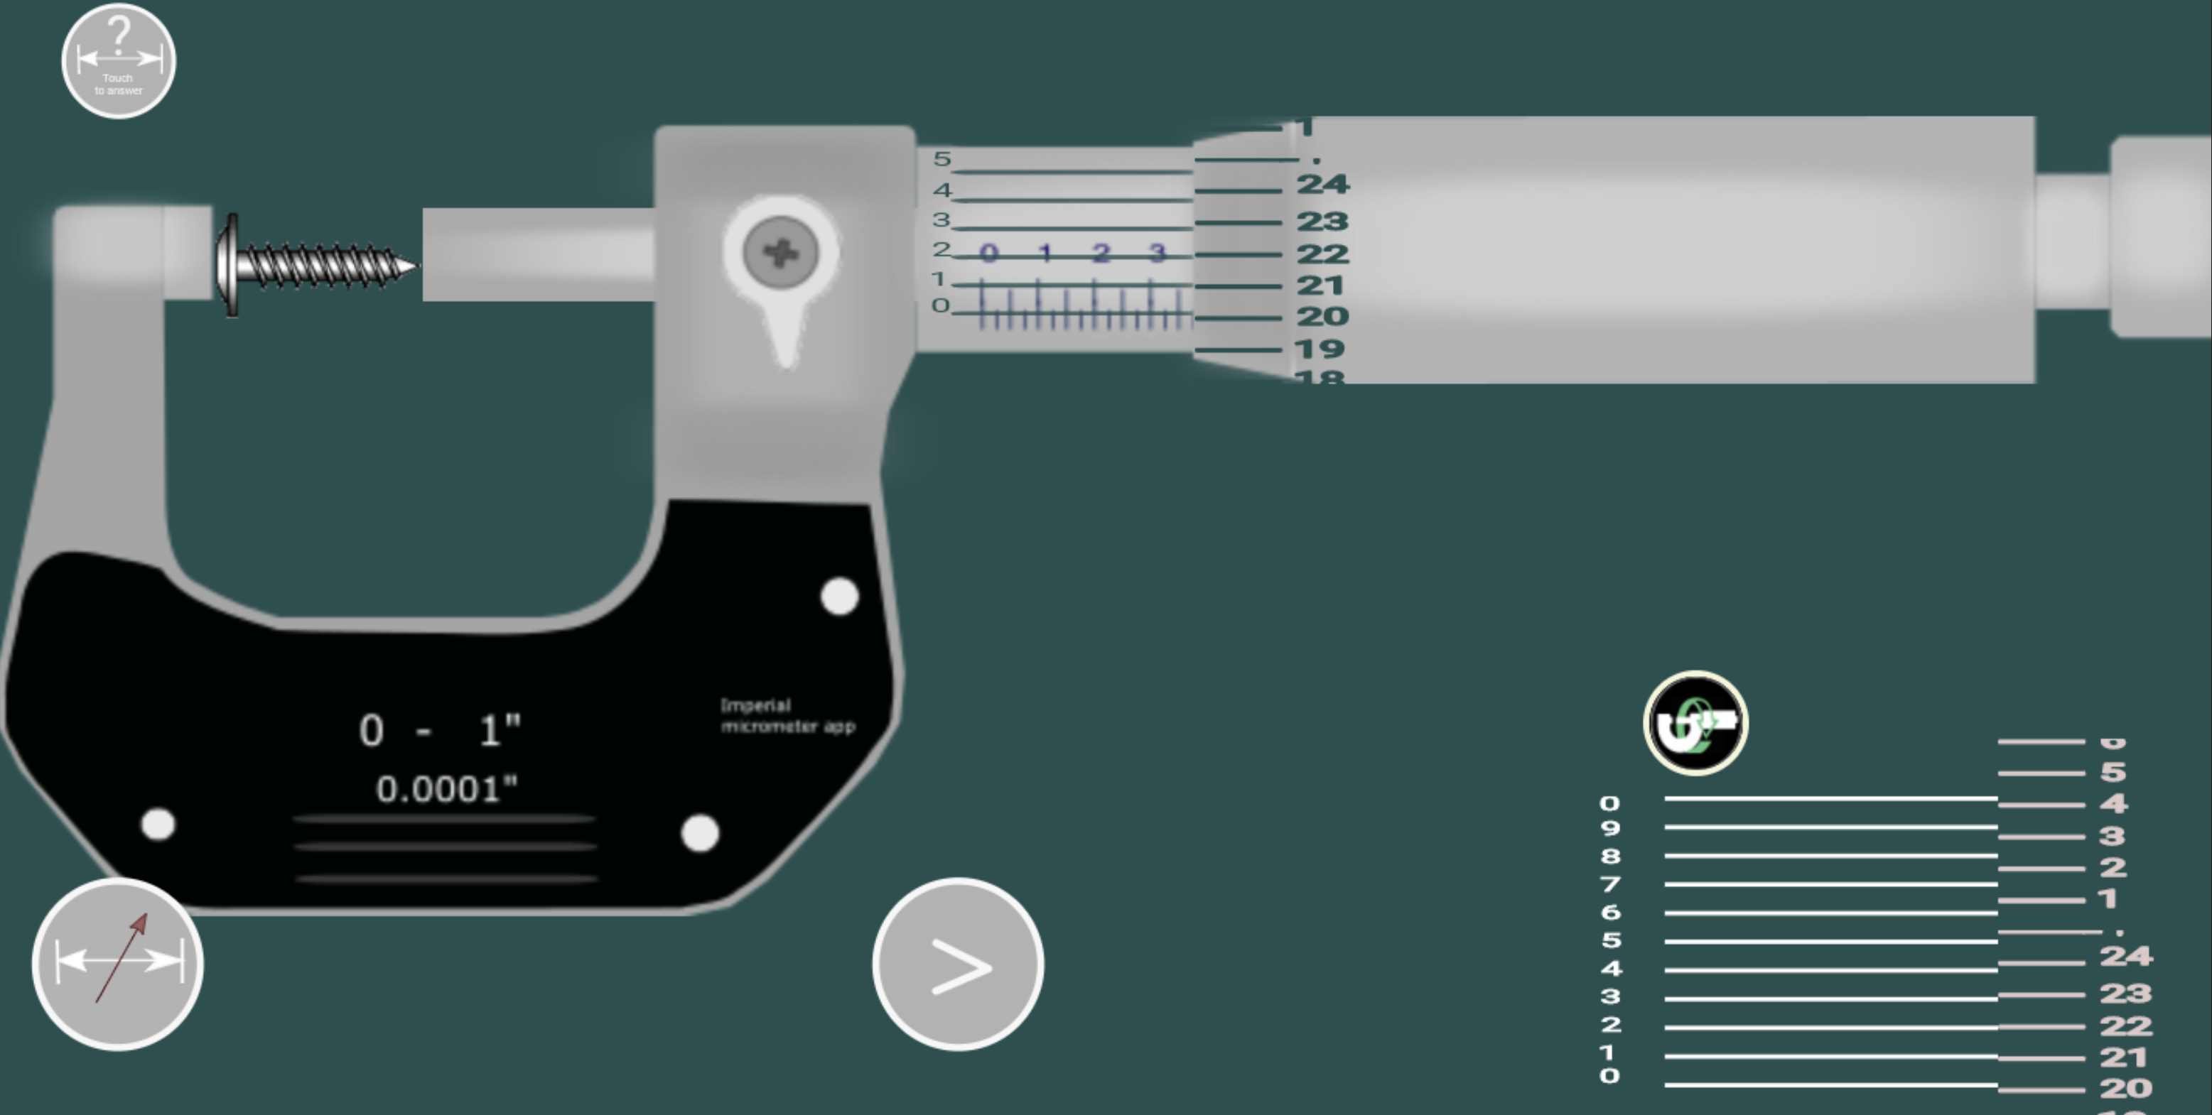
Ejercicio 2 | Plástico | 0.2764’’ | 0.0001’’ | 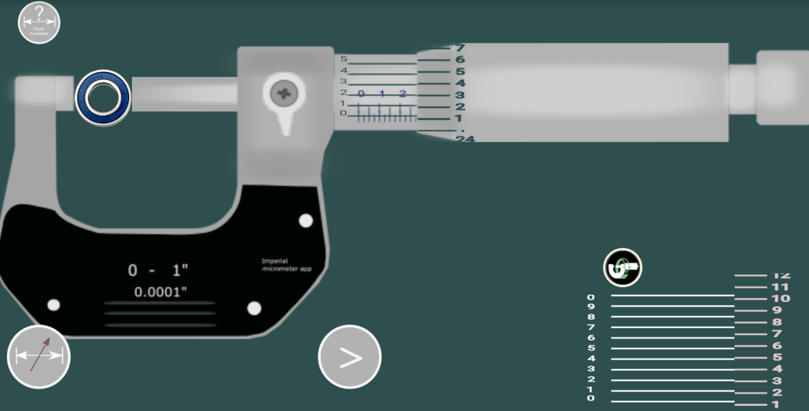
Ejercicio 3 | Aluminio | 0.5028’’ | 0.0001’’ | 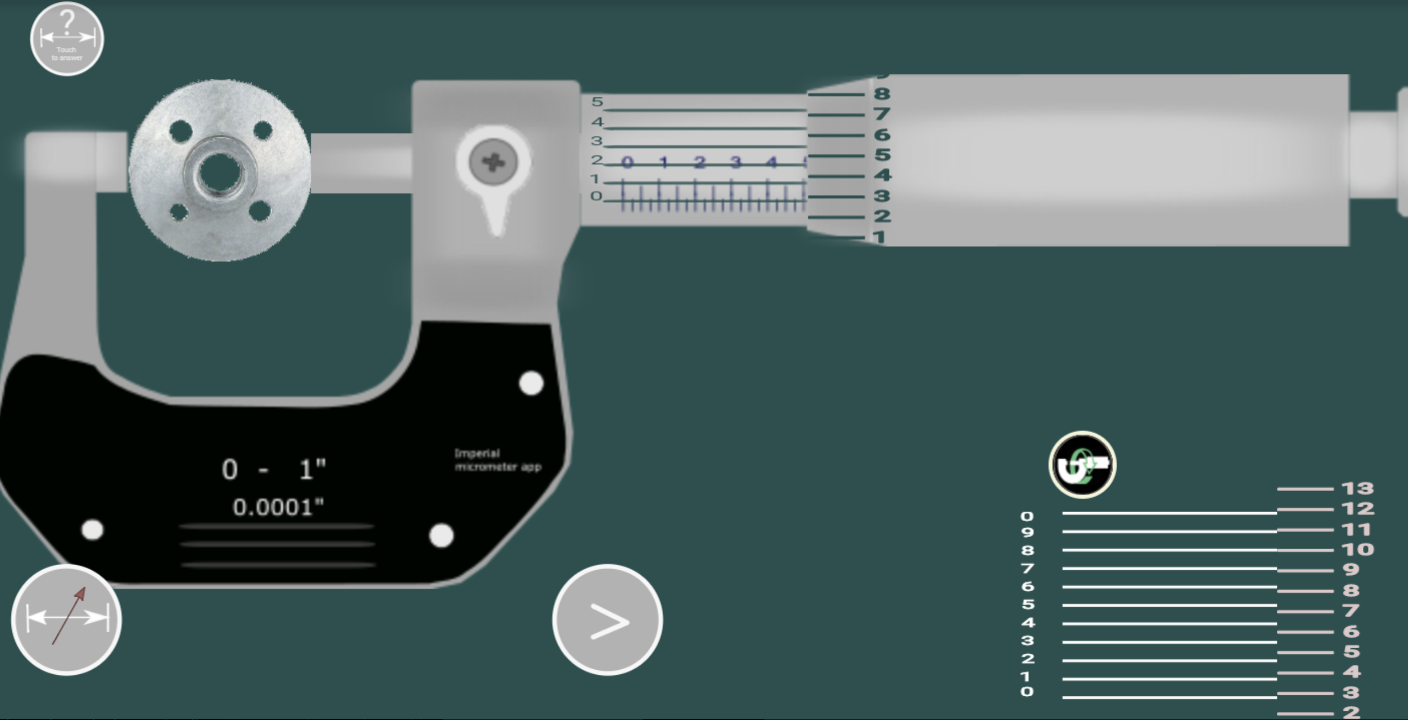
Ejercicio 4 | Acero | 0.4420’’ | 0.0001’’ | 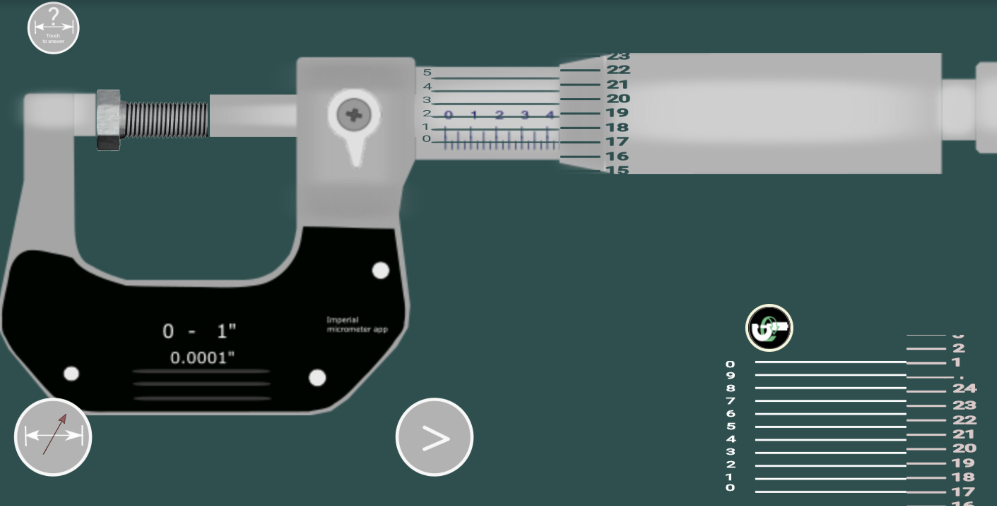
Ejercicio 5 | Plástico | 0.1658’’ | 0.0001’’ | 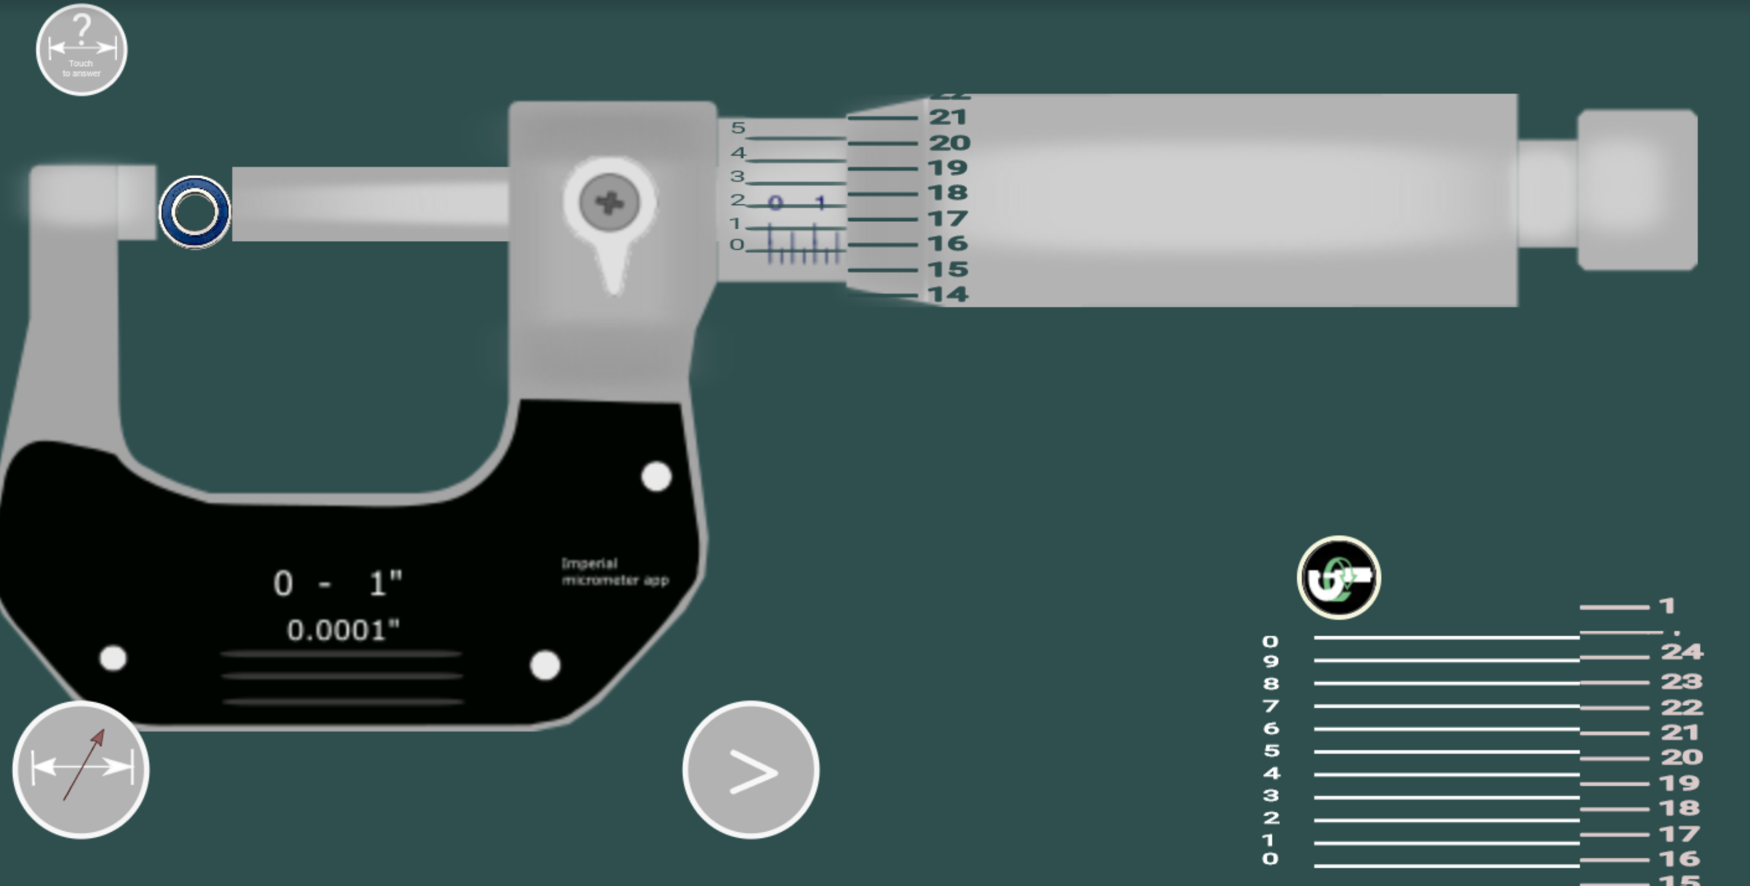

Conclusiones: (En esta sección realizarán las conclusiones por alumno en un párrafo.

Cesar Augusto: Considero que el micrómetro es una gran herramienta de medición ya que cuenta con una precisión altamente elevada, la cual brinda una gran seguridad en a la hora de su uso además de su fácil manejo que le suma muchos puntos haciéndola una de las mejores herramientas de medida de longitud.

Emilio: Esta herramienta es muy practica a la hora de tomar medidas, debido a su alta precisión y un muy pequeño margen de error, su lectura es mas complicada que la de el Vernier, por lo tanto, considero que es importante dominar esto.

Luis Ángel: El micrómetro es un instrumento de medición muy preciso, por lo que lo hace muy efectivo al momento de medir ciertas cosas, es muy fácil, lo que lo hace aún más útil al momento de estar midiendo ciertas cosas, cumple con su función.

